“Chi rimuove le spine sul cammino degli altri sparge, di fatto, petali sul proprio cammino”
(Amma)

In questa giornata dedicata alla donna vogliamo ringraziare tutti voi che ci state aiutando a creare, con piccole ma significative azioni, un mondo migliore in cui finalmente le donne possano esprimere in pieno le loro potenzialità. Amma dice che la donna è come un elefante che fin da piccolo viene legato ad un albero con una catena e quando cresce non si rende conto di avere oramai la forza per strapparla ed essere libero.
Il sostegno scolastico a Vaishnavi, Vasanty, Ambika, Trissa, Malathi, Mahalakshmi, Saumia, Chindya, Selvam Priya, Nisha, Anusha, Bhomi, Karpagavalli, Induja, Indra, Muthu Selvi, Ashwaria, Chitra, Rosi, Sandya e Bhomi Nadia le sta aiutando a riconoscere ed esprimere questa grande forza che è in ognuna di noi. Anche la scuola di taglio e cucito sta offrendo a Kanagavalli, Pavitra, Ananthi, Suganthi, Pathirakali, Kali, Malarkudi, Arumuga Priya, Parasakti, Thenman e Ishwarya la possibilità di trovarsi un lavoro e rendersi autonome.
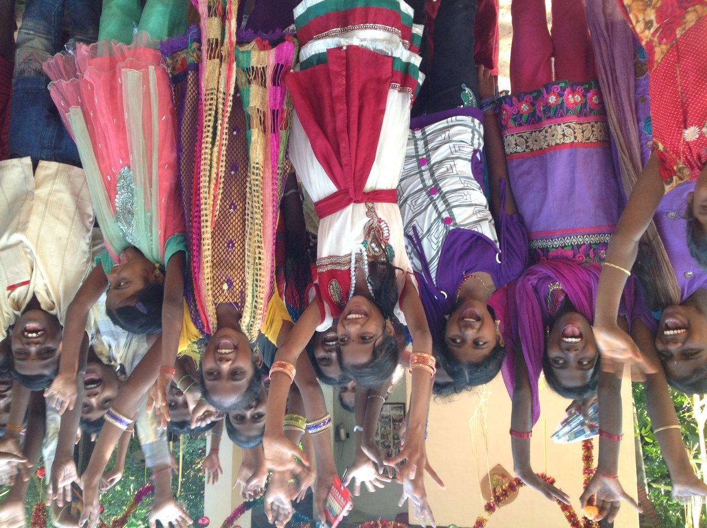

Forse, come Prema, queste giovani donne sapranno imporre alla loro famiglia un matrimonio basato sull’amore e non dovranno più dipendere da altri per far studiare i loro figli e le loro figlie. O forse capiranno che il matrimonio non è un destino obbligato. Forse saranno semplicemente orgogliose di essere donne e sapranno condividere questa consapevolezza perchè si diffonda come le piantine utili che stiamo distribuendo nei loro villaggi. Perchè tutti gli esseri viventi possano essere felici.
Perchè la pace possa finalmente regnare sulla Madre Terra che tutte ci unisce.
